Proizvod je
sukladan
zahtjevima
Pravilnika
o obveznom
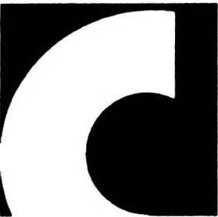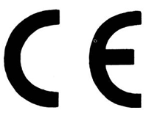 atestiranju

Naziv: xxxx
Tip: xxxx
God. proizvodnje: xxxx
Proizvođač: xxxx
Zemlja porijekla: xxxx
Uvoznik: M San grupa d.d. Buzinski prilaz 10, 10010 Zagreb, Tel: 01/6690-888,
e-mail: helpdesk@msan.hr

KORISNIČKA UPUTSTVA ZA VANJSKI TVRDI DISK

INSTALACIJA I KORIŠTENJE TVRDOG DISKA

Prije ugradnje tvrdog diska potrebno je osigurati sve potrebne uvjete za ugradnju:

- disk ne smije biti izložena vlazi, suncu i ostalim atmosferskim utjecajima,
- disk za vrijeme upotrebe, pa i onda dok nije u funkciji mora biti na čvrstoj i stabilnoj površini,
- dok je disk u funkciji ne smije se prekrivati nikakvim tkaninama, niti odlagati predmeti na njega.

Disk kao takav zaštićen je zaštitom koja ga štiti od mehaničkog udaraca i time od statičkog elektriciteta. U kompletu dolazi i pripadajući prijenosni kabl, ovisno o disku (FireWire,USB), koji se spaja sa diskom i odgovarajućim izlazom na računalu. Kod priključenja diska na računalo potrebno je spojiti odgovarajući prijenosni kabl na disk. Nakon instalacije diska u operativnom sistemu on je spreman za upotrebu. Za vrijeme rada disk se ne smije okretati ili tresti, jer bi moglo doći do njegovog oštećenja.

VAŽNA UPOZORENJA!
Ukoliko uslijed nepropisnog spajanja ili oštećenja mehaničke vrste dođe do neispravnosti diska, oštećenja kućišta, gubi se pravo na jamstvo koje daje distributer i proizvođač! Kod dolaska diska na servis, ne odgovaramo za sadržaj diska! Tvrdi disk je osjetljivi dio svake konfiguracije, pa se rukovanje s njim mora pristupiti sa krajnjim oprezom i profesionalnošću! Ako niste dovoljno stručni sa ugradnjom i rukovanjem tvrdim diskom, obratite se najbližem ovlaštenom servisu ili distributeru!

Proizvođač i uvoznik (M San Grupa d.d.) ne garantiraju za podatke na uređaju.

Predlažemo da redovito radite backup podataka na disku.

Izjavu o sukladnosti i presliku izvorne Izjave sukladnosti (EC Declaration of Conformity)
Možete jednostavno preuzeti na našoj internetskoj stranici www.msan.hr/dokumentacijaartikala
Odlaganje u otpad stare električne i elektroničke opreme
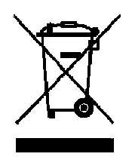
Proizvod označen ovim simbolom označava da proizvod spada u grupu električne i elektroničke opreme (EE proizvodi) te se ne smije odlagati zajedno s kućnim i glomaznim otpadom. Zbog toga ovaj proizvod treba odložiti na označeno sabirno mjesto za prikupljanje električne i elektroničke opreme. Za detaljne informacije o sakupljanju EE proizvoda obratite se M SAN Grupi ili prodavaonici u kojoj ste kupili ovaj proizvod. Više informacija možete pronaći na www.elektrootpad.com i info@elektrootpad.com te pozivom na broj 062 606 062.
Jamstvo za ovaj proizvod je xxxx

DATUM PRODAJE:

PEČAT:

POTPIS PRODAVATELJA:

